Министерство науки и высшего образования Российской Федерации

Федеральное государственное бюджетное образовательное учреждение

высшего образования

**«КУБАНСКИЙ ГОСУДАРСТВЕННЫЙ УНИВЕРСИТЕТ»**

**(ФГБОУ ВО «КубГУ»)**

**Факультет компьютерных технологий и прикладной математики**

**Кафедра вычислительных технологий**

**ИНДИВИДУАЛЬНОЕ ЗАДАНИЕ №2**

**Дисциплина: Нейросетевые и нечеткие модели**

Работу выполнил: ____________________________________А.С. Зайцев

Направление подготовки: 02.03.02 Фундаментальная информатика и информационные технологии

Преподаватель: ______________________________________А.А. Крамаренко

**Задание:** построить систему нечеткого вывода для времени необходимого для подготовки к экзамену.

В отчет включить описание задачи, описание предметной области, выбранные нечеткие переменные, функции принадлежности соответствующих термов – в виде графиков и в аналитической форме. Обосновать выбор функций.

Для каждой из нечетких переменных определить термы, не менее 3 термов. Для каждого из термов построить функцию принадлежности. Построить графики всех функций принадлежности. Обосновать выбор функций. Подписать все возможные графики.

Продумать систему нечеткого вывода и составить таблицу значений итоговой переменной в зависимости от значений входных нечетких переменных. Таблицу значений включить в отчет, прокомментировав соответствующим образом.

Построить правила нечеткого вывода, позволяющие реализовать приведенную в отчете таблицу значений итоговой переменной. Максимально уменьшить количество правил вывода. Включить в отчет правила нечеткого вывода.

*Реализовать 2-3 различных способа построения агрегации.

*Реализовать 2-3 различных способа построения импликации.

* Реализовать 2-3 различных способа построения композиции.

*Реализовать 2-3 различных способа построения дефазификации.

Показать графически разницу в применяемых методах.

**Ход работы:**

1. Описание: необходимо рекомендовать количество времени для подготовки к экзамену, основываясь на заданных входных параметрах. Для данной системы были заданы 4 переменные: количество теоретических вопросов, количество практических заданий, степень понимания предмета и целевая оценка.
2. Были выбраны и описаны нечеткие переменные и функции принадлежности их термов.

B = Количество теоретических вопросов. Terms = («Мало», «Нормально», «Много»). Input = [0, 100].

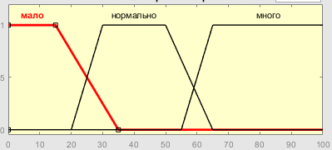

Рисунок 1 – График функций принадлежности для количества теоретических вопрос

B = Количество практических заданий. Terms = («Мало», «Нормально», «Много»). Input = [0, 10].

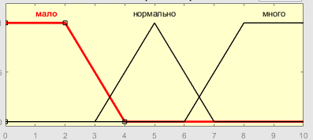

Рисунок 2 – График функций принадлежности для количества практических заданий

B = Степень понимания предмета. Terms = («Низкая», «Средняя», «Высокая»). Input = [0, 5].

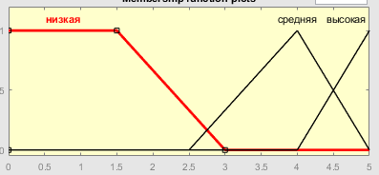

Рисунок 3 – График функций принадлежности для степени понимания предмета

B = Целевая оценка. Terms = («Низкая», «Средняя», «Высокая»). Input = [0,5].

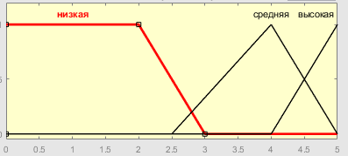

Рисунок 4 – График функций принадлежности для целевой оценки

Out = Время. Terms = («Мало», «Средне», «Много»). Input = [0, 20].

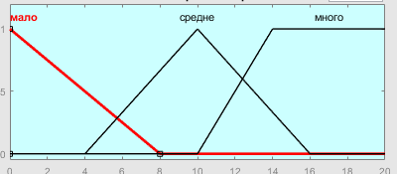

Рисунок 6 – График функций принадлежности для времени

1. Далее необходимо составить таблицу значений итоговой выходной переменной в зависимости значений входных переменных.

* Количество теор вопросов: 1 – Мало, 2 – Нормально, 3 – Много;
* Количество практ заданий: 1 – Мало, 2 – Нормально, 3 – Много;
* Степень понимания предмета): 1 – Низкая, 2 – Средняя, 3 – Высокая;
* Целевая оценка: 1 – Низкая, 2 – Средняя, 3 – Высокая;

|  |  |  |  |  |
| --- | --- | --- | --- | --- |
| Кол-во теории | Кол-во практики | Степень понимания | Целевая оценка | Время |
| 1 | 1 | 1 | 1 | 2 |
| 1 | 1 | 1 | 3 | 3 |
| 2 | 2 | 1 | 1 | 2 |
| 1 | 1 | 1 | 2 | 2 |
| 2 | 2 | 1 | 2 | 3 |
| 2 | 2 | 1 | 3 | 3 |
| 3 | 3 | 1 | 1 | 3 |
| 3 | 3 | 1 | 2 | 3 |
| 3 | 3 | 1 | 3 | 3 |
| 1 | 1 | 2 | 1 | 1 |
| 1 | 1 | 2 | 2 | 1 |
| 1 | 1 | 2 | 3 | 2 |
| 2 | 2 | 2 | 1 | 1 |
| 2 | 2 | 2 | 2 | 2 |
| 2 | 2 | 2 | 3 | 3 |
| 3 | 3 | 2 | 1 | 2 |
| 3 | 3 | 2 | 2 | 3 |
| 3 | 3 | 2 | 3 | 3 |
| 1 | 1 | 3 | 1 | 1 |
| 1 | 1 | 3 | 2 | 1 |
| 1 | 1 | 3 | 3 | 2 |
| 2 | 2 | 3 | 1 | 1 |
| 2 | 2 | 3 | 2 | 2 |
| 2 | 2 | 3 | 3 | 2 |
| 3 | 3 | 3 | 1 | 1 |
| 3 | 3 | 3 | 2 | 2 |
| 3 | 2 | 1 | 1 | 2 |
| 3 | 3 | 3 | 3 | 3 |

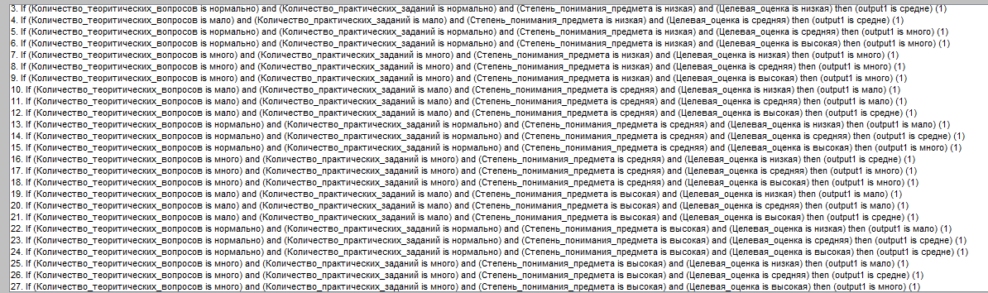

Рисунок 7 – Правила нечеткого вывода системы нечеткого вывода

1. Далее необходимо было написать 2 алгоритма построения агрегации (определение степени уверенности посылок правил) с использованием максиминных и алгебраических формул. (смотреть рисунок 8 - 9)

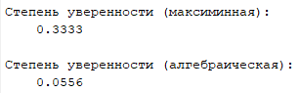

Рисунок 8 – Результат работы алгоритма

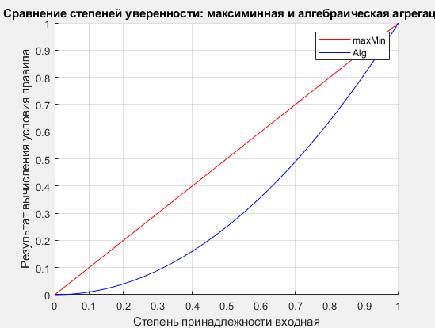

Рисунок 9 – График значений степеней уверенности

1. Далее по заданию необходимо было реализовать два алгоритма импликации, а именно min и prod-активации. (смотреть рисунок 10)

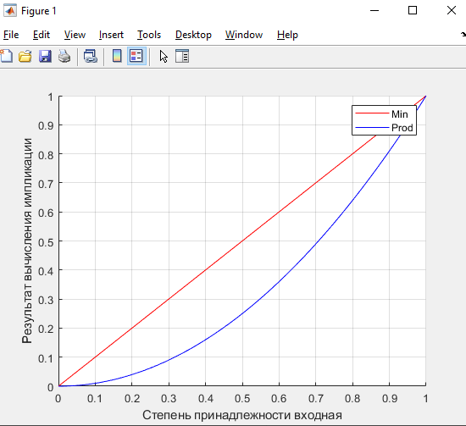

Рисунок 10 – График результата вычисления импликации

При использовании prod активации значение импликации будет ниже, чем при min-активации, так как происходит умножение значение функции принадлежности выходной переменной на результат вычисления степени уверенности предпосылок.

1. Далее необходимо было реализовать два алгоритма аккумуляции, а именно max и sum аккумуляция. (смотреть рисунок 11)

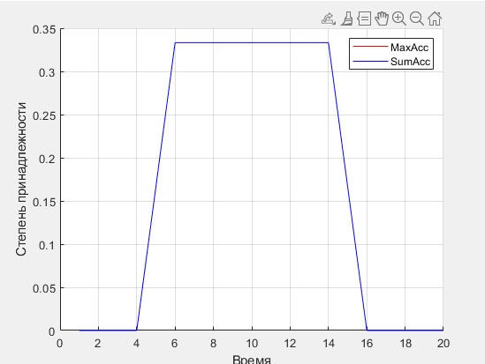

Рисунок 11 – График результата вычислений аккумуляции

Sum аккумуляция в среднем вычисляет более высокие степени принадлежности выходной переменной в итоговом множестве, так как учитывает не одну активацию посылки, а все активации данной посылки.

1. Последнее, что необходимо было реализовать это два алгоритма деффазификации, а именно метод центроида и метод биссектрисы. (смотреть рисунок 12)

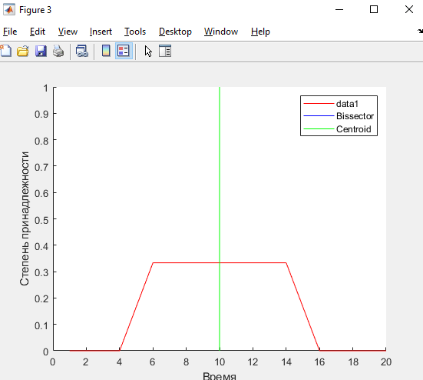

Рисунок 12 – Результаты вычисления деффазификации

Метод биссектрисы чаще всего выдаст значение меньшее, чем метод центроида, так как он вычисляет значение на основании площади под графиком.

**Вывод:** было произведена реализация и сравнение нескольких алгоритмов агрегации, импликации, композиции и дефаззификации.